МКУК ЕГП ЕР «Ейская централизованная библиотечная система»
Центральная городская библиотека им. Е. А. Котенко
Методико-библиографический отдел

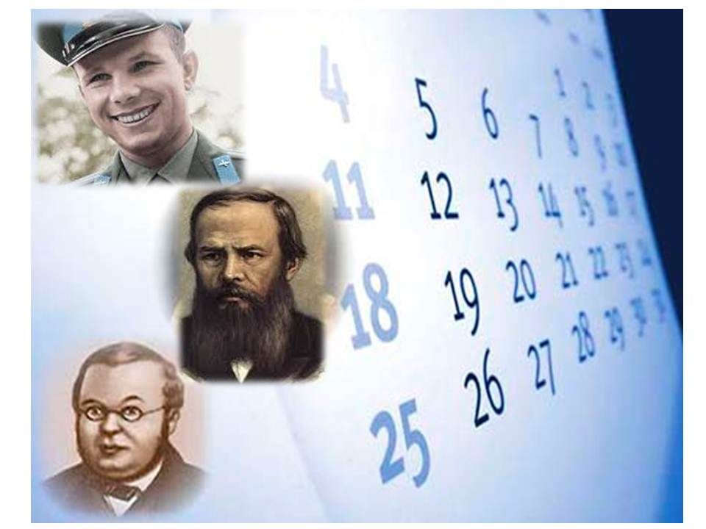
Календарь знаменательных
и памятных дат на 2021 год

2020 г.
г. Ейск

Основные юбиляры и юбилеи года:
-200 лет Ф. М. Достоевский (11 ноября).
-310 лет со дня рождения русского поэта, ученого Михаила Васильевича Ломоносова (19 ноября).
-200 лет со дня рождения русского поэта Николая Алексеевича Некрасова (10 декабря).
- 150 лет со дня рождения(1871-1949) русского борца И. М. Поддубного.

60 лет со дня первого полета человека в космос (1961)
Январь
1 | Новогодний праздник
3 | 85 лет со дня рождения русского поэта Николая Михайловича Рубцова (1936—1971)
6 | 110 лет со дня рождения русского актёра Николая Афанасьевича Крючкова (1911-1993).
6 | 110 лет со дня рождения русской актрисы Марии Владимировны Мироновой (1911-1997).
7 | Рождество Христово
8 | День детского кино
11 | День заповедников и национальных парков
12 | 145 лет со дня рождения американского писателя Джека Лондона (1876—1918)
13 | День российской журналистики
13 | 90 лет со дня рождения русского писателя Аркадия Александровича Вайнера (1931—2005)
14 | 110 лет со дня рождения русского писателя Анатолия Наумовича Рыбакова (1911—1999)
15 | 130 лет со дня рождения русского поэта Осипа Эмильевича Мандельштама (1891—1938)
24 | 245 лет со дня рождения немецкого писателя Эрнста Теодора Амадея Гофмана (1776—1822)
25 | Татьянин день
27 | 195 лет со дня рождения русского писателя-сатирика Михаила Евграфовича Салтыкова-Щедрина (1826—1889)
27 | День воинской славы России – снятие блокады Ленинграда (1944)
27 | 265 лет со дня рождения австрийского композитора Вольфганга Амадея Моцарта (1756-1791)
27 | 130 лет со дня рождения русского писателя, поэта Ильи Григорьевича Эренбурга (1891—1967)
27 | 180 лет со дня рождения русского художника Архипа Петровича Куинджи (1841-1919) (Точная дата рождения неизвестна)
28 | 180 лет со дня рождения русского историка Василия Осиповича Ключевского (1841-1911).
29 | 155 лет со дня рождения французского прозаика, драматурга Ромена Роллана (1866—1944)
Февраль
2 | День воинской славы России – разгром немецко – фашистских войск под Сталинградом (1943)
5 | 78 годовщина со дня освобождения Ейска от немецко-фашистских захватчиков (5 февраля 1943г)
5 | 185 лет со дня рождения русского критика, публициста Николая Александровича Добролюбова (1836—1861)
8 | День памяти юного героя-антифашиста
10 | День памяти А.С. Пушкина
12 | 140 лет со дня рождения русской балерины Анны Павловны Павловой (1881-1931).
15 | 115 лет со дня рождения татарского поэта Мусы Джалиля (1906—1944)
15 | День воина-интернационалиста
16 | 190 лет со дня рождения русского писателя Николая Семеновича Лескова (1831—1895)
17 | 115 лет со дня рождения русского детского поэта Агнии Львовны Барто (1906—1971)
21 | Международный день родного языка
22 | 200 лет со дня рождения поэта Алексея Михайловича Жемчужникова (1821-1908)
23 | День защитников Отечества
 | 200 лет со дня рождения русского писателя Алексея Феофилактовича Писемского (1821-1881)
24 | 235 лет со дня рождения немецкого писателя, филолога Вильгельма Гримма (1786—1859)
25 | 150 лет со дня рождения украинской писательницы Леси Украинки (1871—1913)
25 | 110 лет со дня рождения русской писательницы Агнии Александровны Кузнецовой (1911—1996)
28 | 155 лет со дня рождения русского поэта-символиста Вячеслава Ивановича Иванова (1866—1949)
Март
1 | Международный день борьбы с наркоманией и наркобизнесом
3 | Всемирный день писателя
7 | 80 лет со дня рождения советского актёра Андрея Александровича Миронова (1941-1987).
8 | Международный женский день
17 | 165 лет со дня рождения русского художника Михаила Александровича Врубеля (1856-1919)
21 | Всемирный день поэзии
21 | Всемирный день Земли
22 | Всемирный день водных ресурсов
24-31 | Неделя Детской и Юношеской книги (первые «Книжкины именины» прошли в 1943 г. только в г. Москве, по инициативе Л. Кассиля, а повсеместно стали проводиться с 1944г)
27 | 140 лет со дня рождения русского писателя Аркадия Тимофеевича Аверченко (1881—1925)
27 | 150 лет со дня рождения немецкого писателя, общественного деятеля Генриха Манна (1871—1950)
27 | Международный день театра
Апрель
1 | День смеха
1 | Международный день птиц (1 апреля 1906г. была подписана Международная конвенция по охране птиц. По традиции в этот день на деревьях развешивают скворечники)
2 | Международный день детской книги (отмечается в день рождения датского писателя Х. К. Андерсена)
7 | 200 лет со дня рождения французского поэта Шарля Пьера Бодлера (1821—1867)
7 | Всемирный день здоровья
12 | 90 лет со дня рождения русского детского писателя Виталия Титовича Коржикова (1931—2007)
12 | Всемирный день авиации и космонавтики.  60 лет со дня первого полета человека в космос. (1961)
15 | 135 лет со дня рождения русского поэта Николая Степановича Гумилева (1886—1921)
18 | Международный день охраны памятников и исторических мест (установлен в 1983 г. Ассамблеей Международного Совета по вопросам охраны памятников и достопримечательных мест, созданного при ЮНЕСКО).
22 | Международный день Земли
23 | Всемирный день книги и авторского права
23 | 130 лет со дня рождения советского композитора Сергея Сергеевича Прокофьева (1891-1953).
24 | 150 лет со дня рождения советского библиотековеда, библиографа Любовь Борисовны Хавкиной (1871-1949).
26 | Международный день памяти жертв радиационных аварий и катастроф.  35 лет аварии в Чернобыле.
28 | 110 лет со дня рождения русского писателя Георгия Макеевича Маркова (1911—1991)
30 | 85 лет со дня рождения русского писателя Виктора Ивановича Лихоносова (1936)
Май
1 | Праздник весны и труда
2 | 95 лет со дня рождения поэта Егора Александровича Исаева (1926-2013)
3 | День Солнца
5 | 175 лет со дня рождения польского писателя, лауреата Нобелевской премии по литературе Генрика Сенкевича (1846—1916)
7 | 160 лет со дня рождения индийского писателя Рабиндраната Тагора (Тхакур) (1861—1941)
9 | День Победы русского народа в Великой Отечественной войне. (1945)
15 | Международный день семьи
15 | 130 лет со дня рождения русского писателя Михаила Афанасьевича Булгакова (1891—1940)
18 | Международный день музеев
20 | 65 лет со дня рождения российского писателя Григория Шалвовича Чхартишвили — Бориса Акунина (1956)
21 | 100 лет советскому физику и общественному деятелю Андрею Дмитриевичу Сахарову (1921-1989).
23 | 100 лет со дня рождения советского кинорежиссера Григория Наумовича Чухрая (1921-2001).
24 | День славянской письменности и культуры
25 | 80 лет со дня рождения советского актёра Олега Ивановича Даля (1941-1981).
27 | Общероссийский день библиотек
28 | 135 лет со дня рождения русского поэта Владислава Фелициановича Ходасевича (1886—1939)
30 | 175 лет со дня рождения русского художника-ювелира Карла Густавовича Фаберже (1846-1920).
31 | Всемирный день культуры
31 | Всемирный день без табака
Июнь
1 | Международный день защиты детей
4 | Международный день детей — жертв агрессии
4 | 200 лет со дня рождения русского поэта Аполлона Николаевича Майкова (1821—1897)
5 | Всемирный день окружающей среды
6 | Пушкинский день России
11 | 210 лет со дня рождения русского критика Виссариона Григорьевича Белинского (1811—1878)
12 | День России  (в 1994г. Указом Президента РФ этот день был объявлен государственным праздником, с 1998г. Он называется — день России)
14 | 130 лет со дня рождения русского детского писателя Александра Мелентьевича Волкова (1891—1977)
17 | 110 лет со дня рождения русского писателя Виктора Платоновича Некрасова (1911—1987)
20 | 100 лет со дня рождения русского детского писателя Анатолия Марковича Маркуши (1921—2005)
21 | 205 лет со дня рождения английской писательницы Шарлотты Бронте (1816—1855)
21 | 80 лет со дня рождения российского актёра Валерия Сергеевича Золотухина (1941-2013)
22 | День памяти и скорби, 80 лет со дня начала Великой Отечественной войны (1941)
22 | 165 лет со дня рождения английского писателя Генри Райдера Хаггарда (1856—1925)
23 | Международный олимпийский день
26 | Международный день борьбы с наркоманией и наркобизнесом
27 | День молодёжи в России (отмечается с 1993г)
Июль
1 | 125 лет со дня рождения поэта и драматурга Павла Григорьевича Антокольского (1896-1978)
8 | Всероссийский день семьи, любви и верности День св. Петра и Февронии
15 | 415 лет со дня рождения голландского художника Харменса Ван Рейн Рембрандта (1606-1669).
17 | 80 лет со дня рождения русского детского писателя Сергея Анатольевича Иванова (1941-1999)
18 | 210 лет со дня рождения английского писателя Уильяма Мейкписа Теккерея (1811—1863)
22 | 95 лет со дня рождения русского прозаика, поэта Сергея Александровича Баруздина (1926—1991)
23 | 195 лет со дня рождения русского историка, исследователя фольклора Александра Николаевича Афанасьева (1826-1871).
26 | 165 лет со дня рождения английского драматурга, писателя Джорджа Бернарда Шоу (1856—1950)
Август
6 | 165 лет со дня рождения русского художника Аполлинария Михайловича Васнецова (1856-1933).
7 | 105 лет со дня рождения русского писателя Виталия Григорьевича Мелентьева (1916—1984)
14 | 155 лет со дня рождения русского писателя Дмитрия Сергеевича Мережковского (1866—1941)
15 | 250 лет со дня рождения английского писателя Вальтера Скотта (1771—1832)
19 | 115 лет со дня рождения русского писателя Георгия Георгиевича Белых (1906—1938)
21 | 150 лет со дня рождения русского писателя Леонида Николаевича Андреева (1871—1919)
22 | День государственного флага Российской Федерации
22 | 115 лет со дня рождения русского писателя Леонида Пантелеева (Алексея Ивановича Еремеева) (1906—1987)
22 | 105 лет со дня рождения русского писателя Анатолия Вениаминовича Калинина (1916—2008)
23 | День воинской славы России – победа в битве на Курской дуге
 | 280 лет со дня рождения французского мореплавателя Жана Франсуа Де Гало Лаперуза (1741-1788).
27 | 150 лет со дня рождения американского писателя Теодора Драйзера (1871—1945)
27 | День российского кино
31 | 210 лет со дня рождения французского писателя Теофиля Готье (1811—1872)

Сентябрь
1 | День знаний. Всемирный день мира
2 | 95 лет со дня рождения русского актёра Евгения Павловича Леонова (1926-1994).
3 | День солидарности в борьбе с терроризмом
3 | 80 лет со дня рождения русского писателя Сергея Донатовича Довлатова (1941—1990)
7 | 80 лет со дня рождения русского писателя Владимира Николаевича Крупина (1941)
8 | Международный день распространения грамотности
8 | День воинской славы России - победа в сражении на Бородинском поле
8 | 190 лет со дня рождения немецкого писателя Вильгельма Раабе (1831—1910)
9 | Всемирный день красоты
12 | 100 лет со дня рождения польского писателя-фантаста Станислава Лема (1921-2006)
14 | 85 лет со дня рождения русского поэта Александра Семеновича Кушнера (1936)
21 | 155 лет со дня рождения английского писателя-фантаста Герберта Уэллса (1866—1946)
21 | День воинской славы России – победа в Куликовской битве
21 | 105 лет российскому советскому актёру Зиновию Ефимовичу Гердту (1916-1996).
23 | 85 лет со дня рождения русского писателя, драматурга Эдварда Станиславовича Радзинского (1936)
24 | 125 лет со дня рождения американского писателя Френсиса Скотта Фицджеральда (1896—1940)
24 | Всемирный день моря
25 | 110 лет со дня рождения советского киноактера и певца Марка Бернеса (1911-1969).
30 | 115 лет со дня рождения русской писательницы Любови Федоровны Воронковой (1906—1976)
Октябрь
1 | День пожилого человека
1 | 230 лет со дня рождения русского писателя Сергея Тимофеевича Аксакова (1791—1859)
5 | Всемирный день учителя  (учреждён ЮНЕСКО в 1994г)
8 | 90 лет со дня рождения русского писателя Юлиана Семеновича Семенова (1931—1993)
8 | 150 лет со дня рождения(1871-1949) русского борца И. М. Поддубного.
9 | День разгрома советскими войсками немецко-фашистских войск в битве за Кавказ (1943 год)  (ФЗ от 31 июля 2020 г №284-ФЗ)
9 | 95 лет со дня рождения советскому актёру Евгению Александровичу Евстигнееву (1926-1992).
13 | 100 лет со дня рождения французского певца и актёра Ив Монтана (1921-1991).
17 | 90 лет со дня рождения русского писателя Анатолия Игнатьевича Приставкина (1931—2008)
21 | 125 лет со дня рождения русского писателя, драматурга Евгения Львовича Шварца (1896—1958)
25 | 140 лет со дня рождения французского художника испанского происхождения Пабло Пикассо (1881-1973).
30 | День памяти жертв политических репрессий
Ноябрь
4 | День народного единства
11 | 200 лет со дня рождения русского писателя Федора Михайловича Достоевского (1821—1881)
11 | 120 лет со дня рождения русского писателя, художника-иллюстратора Евгения Ивановича Чарушина (1901—1965)
13 | Международный день слепых
16 | Международный день толерантности
19 | 310 лет со дня рождения русского поэта, ученого Михаила Васильевича Ломоносова (1711—1765)
20 | 105 лет со дня рождения русского поэта Михаила Александровича Дудина (1916—1994)
22 | 220 лет со дня рождения русского философа, лексикографа, этнографа Владимира Ивановича Даля (1801—1872)
24 | 195 лет со дня рождения итальянского писателя Карло Коллоди (1826—1890)
27 | День матери России (отмечается в последнее воскресенье ноября, установлен указом Президента от 30 января 1998г)
28 | 140 лет со дня рождения австрийского писателя Стефана Цвейга  (1881—1942)
28 | 115 лет со дня рождения русского выдающегося общественного деятеля, философа Дмитрия Сергеевича Лихачева (1906—1999)
Декабрь
3 | Международный день инвалидов
5 | 120 лет со дня рождения американского кинорежиссёра, художника Уолта Диснея (Дисни, 1901—1966)
9 | День Героев Отечества
10 | 200 лет со дня рождения русского поэта Николая Алексеевича Некрасова (1821—1877)
10 | 110 лет со дня рождения русского детского писателя Николая Владимировича Томана (1911—1974)
10 | День прав человека
11 | 165 лет со дня рождения русского философа, публициста Георгия Валентиновича Плеханова (1856—1918)
12 | День конституции России
12 | 200 лет со дня рождения французского писателя Гюстава Флобера (1821—1880)
12 | 255 лет со дня рождения русского писателя, историка Николая Михайловича Карамзина (1766—1826)
14 | 105 лет со дня рождения русского детского писателя Виктора Ивановича Баныкина (1916—1986)
18 | 100 лет со дня рождения российского артиста цирка и кино Юрия Владимировича Никулина (1921-1997).
24 | День воинской славы России – взятие русскими войсками под командованием А. В. Суворова турецкой крепости Измаил (1790)
24 | 120 лет со дня рождения русского писателя Александра Александровича Фадеева (1901—1956)

Без даты:
- 570 лет со времени рождения испанского мореплавателя Христофора Колумба (1451-1506).
- 340 лет со времени рождения российского мореплавателя Витуса Ионансена Беринга (1681-1741).

Книги-юбиляры
295 лет | Дж. Свифт «Путешествия Гулливера»
240 лет | Д. И. Фонвизин «Недоросль»
205 лет | Э. Т. Гофман «Щелкунчик»
200 лет | А. С. Пушкин «Кавказский пленник»
195 лет | Дж. Купер «Последний из могикан»
190 лет | - Н. В. Гоголь «Вечера на хуторе близ Диканьки»  - В. Гюго «Собор Парижской Богоматери»  - Стендаль «Красное и черное»  - О. де Бальзак «Шагреневая кожа»
160 лет | - Ф. М. Достоевский «Униженные и оскорбленные»  - Н. А. Некрасов «Крестьянские дети»
155 лет | Ф. М. Достоевский «Преступление и наказание»
150 лет | Л. Кэрролл «Алиса в Зазеркалье»
145 лет | М. Твен «Приключения Тома Сойера»
140 лет | Н. С. Лесков «Сказ о тульском косом Левше и о стальной блохе»
90 лет | И. Ильф и Е. Петров «Золотой теленок»
85 лет | В. П. Катаев «Белеет парус одинокий»
75 лет | - Н. М. Верзилин «По следам Робинзона»  - Е. Ильина «Четвертая высота»  - А. Линдгрен «Знаменитый сыщик Кале Блюмквист»
70 лет | - Н. Н. Носов «Витя Малеев в школе и дома»  - Дж. Родари «Приключения Чиполлино»  - Д. Сэлинджер «Над пропастью во ржи»
50 лет | Г. Н. Троепольский «Белый Бим Черное ухо»
45 лет | В. Г. Распутин «Прощание с Матерой»

Юбилеи журналов
- 160 лет (1861) журналу «Вокруг света»

Составитель: Васина Е. В.

